附件1：
投标函
- 单位(盖章)：
- 报价：
- 执行日期：按合同签订日执行。
- 承诺响应扬州市建盛公用事业发展有限公司生产运营部办公家具采购项目招标公告要求。

年 月 日

生产运营部办公家具采购清单
序号 | 名称 | 图片 | 用料标准 | 数量 | 单位 | 备注
1 | 会议桌 | 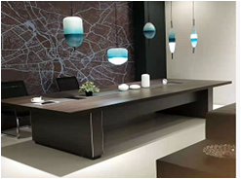 | 采用优质可弯曲美耐板，硬度高，不易磨花，具有防火性,哑光持久。基料板材均采用符合E1级标准的绿色环保高密度刨花板，含水率：4%～13%，甲醛释放量<9mg/100g。所有材料均经过防虫、防腐等化学处理,采用进口优质五金配件。 | 1 | 套 | 3500*1370*750
2 | 网布椅子 | 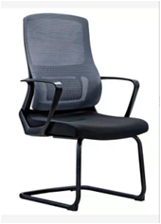  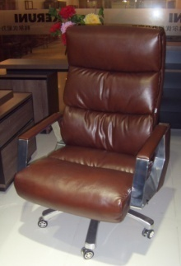 | 椅面采用优质进口网布；座垫依据人体工学原理设计，采用1.5MM夹板八层垫压成成型，成型板材约12MM，板材承受力达300KG，经测度可承受250KG压力。 | 17 | 个 | 常规
3 | 柜台 | 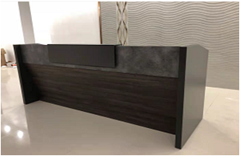 | 贴面采用进口AAA级0.6mm胡桃木木皮，木皮的纹路清晰、结构均匀，色泽美观;采用同色木皮封边，可防止因温差大的情况下水份入侵，造成变形开裂；基材均采用符合E1级标准的绿色环保中密度板，密度为930kg/m3,含水率：4%～13%，甲醛释放量<9mg/100g。采用环保聚明漆饰面，五底三面油漆工艺，表面硬度达到3H级；采用环保粘合剂甲醛<500MM/Kg；采用进口优质五金配件。 | 1 | 组 | 2400*800
4 | 活动柜 | 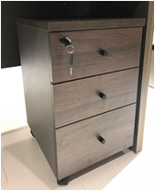 | 采用0.8mm的优质可弯曲美耐板，硬度高，不易磨花，具有防火性,哑光持久。基料板材均采用符合E1级标准的绿色环保高密度刨花板，含水率：4%～13%，甲醛释放量<9mg/100g。所有材料均经过防虫、防腐等化学处理,采用进口优质五金配件。 | 3 | 个 | 常规
5 | 办公桌 | 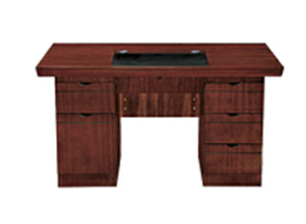 | 贴面采用进口AAA级0.6mm胡桃木木皮，木皮的纹路清晰、结构均匀，色泽美观;采用同色木皮封边，可防止因温差大的情况下水份入侵，造成变形开裂；基材均采用符合E1级标准的绿色环保中密度板，密度为930kg/m3,含水率：4%～13%，甲醛释放量<9mg/100g。采用环保聚明漆饰面，引用先进五底三面油漆工艺，表面硬度达到3H级；采用环保粘合剂甲醛<500MM/Kg；采用进口优质五金配件。 | 2 | 个 | 1.4*0.7
6 | 文件柜（带玻璃门） | 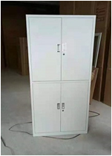 | 采用ST12、SPCC优质冷扎钢板，柜体板件采风0.6mm钢板，加强筋件采用1.0mm-2.5mm钢板，利用电脑数控冲板、压床成型，确保精确度高，而表面处理为静电粉末喷涂，事前更经清洗，除油。磷化等七个前置处理程序，确保质量完美。 | 6 | 个 | 1.8*0.39*0.85
7 | 铁皮文件柜 | 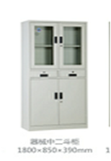 | 采用ST12、SPCC优质冷扎钢板，柜体板件采风0.6mm钢板，加强筋件采用1.0mm-2.5mm钢板，利用电脑数控冲板、压床成型，确保精确度高，而表面处理为静电粉末喷涂，事前更经清洗，除油。磷化等七个前置处理程序，确保质量完美。 | 2 | 个 | 1.8*0.39*0.85
8 | 钢架床 | 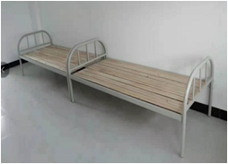 | 不含床垫和床头柜 | 2 | 套 | 1.2
9 | 置物货架 | 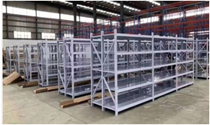 | 加厚可承重 | 6 | 组 | 2.0*0.6
10 | 木工板 |  |  | 2 | 张 | 2.4*1.2

